Спосіб застосування та дози.
Рекомендована початкова доза Ксепліону® становить 150 мг у перший день лікування та 100 мг через 1 тиждень (восьмий день лікування). З метою швидкого досягнення терапевтичної концентрації обидві ін’єкції слід вводити в дельтоподібний м’яз (див. розділ «Фармакокінетика»). Третю дозу слід вводити через місяць після другої початкової дози. Рекомендована щомісячна підтримуюча доза – 75 мг; залежно від індивідуальної переносимості та/або ефективності дозу можна збільшити або зменшити в діапазоні 25 – 150 мг. Пацієнтам, які мають надлишкову масу тіла або ожиріння, може бути потрібне підвищення дози. Після другої початкової дози наступні підтримуючі ін’єкції можна вводити в дельтоподібний або сідничний м’яз.
Підтримуючу дозу можна коригувати щомісячно. Однак при цьому слід враховувати тривале вивільнення діючої речовини, оскільки ефект корекції дозування може повністю проявитися через кілька місяців.
Перехід з пероральних форм паліперидону пролонгованої дії або рисперидону на Ксепліон®.
Лікування Ксепліоном® слід розпочинати, як описано вище. Протягом підтримуючого щомісячного лікування Ксепліоном® пацієнти, стан яких раніше був стабілізований таблетками паліперидону пролонгованої дії у різних дозах, можуть досягти такої ж рівноважної концентрації паліперидону при застосуванні у вигляді ін’єкцій. Підтримуючі дози Ксепліону®, необхідні для досягнення такої ж рівноважної концентрації, наведено в таблиці 1.

Таблиця 1
Дози паліперидону у формі таблеток пролонгованої дії та дози Ксепліону® для досягнення такої ж рівноважної концентрації під час підтримуючого лікування
Попередня доза паліперидону, який застосовували у формі таблеток пролонгованої дії | Доза Ксепліону®
3 мг 1 раз на добу | 25–50 мг 1 раз на місяць
6 мг 1 раз на добу | 75 мг 1 раз на місяць
9 мг 1 раз на добу | 100 мг 1 раз на місяць
12 мг 1 раз на добу | 150 мг 1 раз на місяць

Пероральний прийом паліперидону або рисперидону можна припинити у момент початку лікування Ксепліоном®. Деяким пацієнтам може бути показане поступове припинення застосування перорального паліперидону або рисперидону. У деяких пацієнтів при переході з вищих доз паліперидону перорально (наприклад 9–12 мг на добу) на ін’єкції Ксепліону® в сідничний м’яз може спостерігатися нижча концентрація паліперидону в плазмі крові протягом 6 місяців після переходу. Тому слід розглянути можливість введення ін’єкцій у дельтовидний м’яз протягом перших 6 місяців лікування.
Перехід з рисперидону пролонгованої дії на Ксепліон®.
Хворим, які отримували рисперидон пролонгованої дії у вигляді ін’єкцій, слід розпочинати терапію Ксепліоном® відповідно до терміну введення наступної ін’єкції. У подальшому Ксепліон® вводити 1 раз на місяць. Початковий режим лікування тривалістю один тиждень (дні 1–8), як описано вище, не потрібен. Пацієнти, раніше стабілізовані різними дозами рисперидону пролонгованої дії, можуть досягти такої ж ефективності під час підтримуючого лікування Ксепліоном® щомісячно при дотриманні дози за схемою, наведеною в таблиці 2.

Таблиця 2
Дози рисперидону пролонгованої дії у вигляді ін’єкцій та підтримуючі дози Ксепліону® необхідні для досягнення аналогічної ефективності при введенні паліперидону впродовж підтримуючого лікування
Остання доза  рисперидону пролонгованої дії | Доза Ксепліону®
25 мг кожні 2 тижні | 50 мг щомісяця
37,5 мг кожні 2 тижні | 75 мг щомісяця
50 мг кожні 2 тижні | 100 мг щомісяця

Припинення лікування антипсихотичними засобами повинно відбуватися відповідно до інструкцій для медичного застосування цих лікарських засобів. У разі відміни терапії Ксепліоном® слід враховувати тривалий період вивільнення діючої речовини. Також слід періодично оцінювати необхідність продовження застосування засобів для профілактики екстрапірамідних симптомів.
Пропуск дози.
Рекомендації щодо уникнення пропущених доз.
Другу початкову дозу Ксепліону® рекомендовано вводити через тиждень після введення першої дози. Щоб уникнути пропущених доз, другу дозу можна ввести за чотири доби до або після запланованого дня (8-го дня) введення. Третю та наступну ін’єкції після початкового режиму лікування слід вводити щомісяця. З метою уникнення пропуску чергової щомісячної дози ін’єкцію можна зробити на сім днів раніше або пізніше запланованої дати введення.
Якщо пропущено час введення другої дози (8-ий день±4 дні), рекомендований повторний початок терапії залежить від тривалості часу, що пройшов з дня першої ін’єкції.
Пропуск другої початкової дози (< 4 тижнів з моменту першої ін’єкції).
Якщо минуло менше ніж 4 тижні з моменту введення першої ін’єкції, то другу ін’єкцію у дозі 100 мг потрібно ввести якомога швидше в дельтоподібний м’яз. Третю дозу Ксепліону® 75 мг потрібно ввести через 5 тижнів після введення першої ін’єкції в дельтоподібний або сідничний м’яз (незважаючи на дату введення другої ін’єкції). Далі вводити Ксепліон® один раз на місяць у дельтоподібний або сідничний м’яз у дозі 25–150 мг залежно від індивідуальної переносимості та/або ефективності.
Пропуск другої дози (4–7 тижнів з моменту першої ін’єкції).
Якщо з дня прийому першої ін’єкції минуло від 4 до 7 тижнів, слід дотримуватися нижчезазначеного порядку дій.
1. Ввести ін’єкцію у дозі 100 мг в дельтоподібний м’яз якомога швидше.
2. Наступну ін’єкцію у дозі 100 мг ввести в дельтоподібний м’яз через один тиждень.
3. У подальшому рекомендується щомісячне введення 25–150 мг залежно від індивідуальної переносимості та/або ефективності.
Пропуск другої дози (> 7 тижнів з моменту першої ін’єкції).
Якщо минуло більше ніж 7 тижнів з моменту введення першої дози, лікування слід розпочати спочатку.
Пропуск щомісячної підтримуючої дози (від 1 місяця до 6 тижнів).
Після початку лікування Ксепліоном® рекомендовано вводити підтримуючу дозу щомісячно. Якщо з моменту введення останньої підтримуючої дози пройшло від 1 місяця до 6 тижнів, то наступну підтримуючу дозу слід ввести якомога швидше. Після цього відновити регулярне щомісячне введення призначеної дози Ксепліону®.
Пропуск щомісячної підтримуючої дози (від 6 тижнів до 6 місяців).
Якщо з моменту останньої ін’єкції Ксепліону® минуло більше 6 тижнів, то лікування відновлюють як зазначено нижче.

Пацієнти, які приймали підтримуючу дозу 25–100 мг
- Ввести дозу препарату, яка дорівнює попередній, в дельтоподібний м’яз якомога швидше.
- Наступну ін’єкцію у тій самій дозі зробити у дельтоподібний м’яз через один тиждень (день 8).
- Відновити введення препарату щомісяця у дельтоподібний або сідничний м’яз у дозі від 25 мг до 150 мг залежно від індивідуальної переносимості та/або ефективності.
Пацієнти, які приймали підтримуючу дозу 150 мг
- Ввести дозу препарату 100 мг у дельтоподібний м’яз якомога швидше.
- Наступну ін’єкцію у тій самій дозі зробити у дельтоподібний м’яз через один тиждень (день 8).
- Відновити введення препарату щомісяця у дельтоподібний або сідничний м’яз у дозі від 25 мг до 150 мг залежно від індивідуальної переносимості та/або ефективності.

Пропуск щомісячної підтримуючої дози (> 6 місяців).
Якщо минуло більше ніж 6 місяців з моменту прийому останньої дози, лікування слід розпочати спочатку.
Особливі категорії пацієнтів.
Пацієнти літнього віку.
Ефективність та безпека застосування Ксепліону® пацієнтам віком понад 65 років не встановлені.
Загалом, для літніх хворих з нормальною функцією нирок рекомендується загальна схема дозування паліперидону пальмітату. Однак у пацієнтів літнього віку функція нирок може бути зниженою, тому слід розглядати необхідність корекції дози як для пацієнтів з порушенням функції нирок (рекомендації щодо режиму дозування пацієнтам з нирковою недостатністю зазначені нижче).
Пацієнти з порушеннями функції нирок.
Застосування Ксепліону® хворим з порушенням функції нирок систематично не вивчалося. Хворим з легким порушенням функції нирок (кліренс креатиніну ≥ 50 до < 80 мл/хв) рекомендується починати застосування паліперидону пальмітату з дози 100 мг у 1-й день лікування і 75 мг на 8-й день лікування (обидві ін’єкції проводять в дельтоподібний м’яз). Рекомендована щомісячна підтримуюча доза – 50 мг у дельтоподібний або сідничний м’яз, хоча залежно від індивідуальної переносимості та/або ефективності дозу можна збільшити або зменшити у діапазоні 25–100 мг.
Ксепліон® не рекомендується застосовувати хворим з помірним або тяжким порушенням функції нирок (кліренс креатиніну <50 мл/хв) (див. розділ «Особливості застосування»).
Пацієнти з порушенням функції печінки.
На основі даних досліджень застосування перорального паліперидону хворим з легким та помірним порушеннями функції печінки корекція дози не потрібна. Застосування паліперидону хворим з тяжкими порушеннями печінки не вивчалося, тому Ксепліон® слід застосовувати таким пацієнтам з обережністю (див. розділ «Фармакокінетика»).
Спосіб застосування.
Ксепліон® призначений тільки для внутрішньом’язового застосування. Ксепліон® не можна вводити будь-яким іншим шляхом. Препарат вводять повільно, глибоко у дельтоподібний або сідничний м’яз. Ін’єкції повинен проводити виключно медичний працівник. Вміст одного шприца слід вводити повністю за один раз, не можна вводити дозу за кілька ін’єкцій.
З метою швидкого досягнення терапевтичної концентрації ін’єкції у перший та восьмий дні лікування потрібно вводити у дельтоподібний м’яз (див. розділ «Фармакокінетика»). Далі підтримуючу щомісячну дозу можна вводити або в дельтоподібний, або в сідничний м’яз. Слід розглянути можливість чергування м’язів (дельтоподібного з сідничним та навпаки) при виникненні болю у місці введення (див. розділ «Побічні реакції»). Слід також чергувати введення препарату з лівої та правої сторони.
Введення ін’єкцій у дельтоподібний м’яз.
Розмір голки, рекомендований для введення Ксепліону® у дельтоподібний м’яз, визначають за масою тіла пацієнта. Для пацієнтів з масою тіла ≥ 90 кг рекомендовано довгу голку з набору. Для хворих з масою тіла < 90 кг рекомендовано коротку голку з набору. Слід чергувати введення препарату у лівий та правий дельтоподібний м’язи.
Введення ін’єкцій у сідничний м’яз.
Для введення Ксепліону® в сідничний м’яз рекомендовано довгу голку з набору. Ін’єкції слід проводити у верхній зовнішній квадрант сідниці. Слід чергувати введення препарату у правий та лівий сідничні м’язи.

Вказівки щодо застосування (інформація призначена винятково для працівників медичних закладів).
Суспензія призначена тільки для одноразового введення. Перед застосуванням слід оглянути її щодо наявності сторонніх включень. Не застосовувати за наявності видимих часточок.
- Інтенсивно струсити шприц протягом 10 секунд, щоб його вміст став однорідною суспензією.

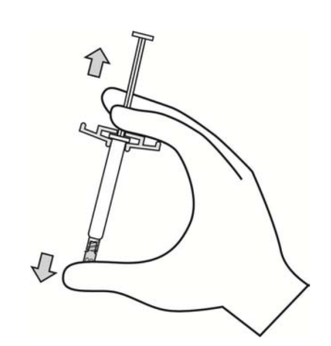

- Вибрати відповідну голку.
Початкову дозу Ксепліону® (150 мг) вводять шляхом внутрішньом’язової ін’єкції у дельтоподібний м’яз у перший день лікування. Другу ін’єкцію початкової дози Ксепліону® (100 мг) також вводять у дельтоподібний м’яз через 1 тиждень (восьмий день лікування). Для введення у дельтоподібний м’яз хворим з масою тіла < 90 кг використовувати коротку голку (з блакитним корпусом), а хворим з масою тіла > 90 кг – довгу голку (з сірим корпусом).
Хворим, які отримували рисперидон пролонгованої дії у вигляді ін’єкцій, першу ін’єкцію Ксепліону® (в дозі від 25 мг до 150 мг) можна проводити як у дельтоподібний, так і у сідничний м’яз у день наступної запланованої ін’єкції.
Введення щомісячної підтримуючої дози проводити в дельтоподібний або сідничний м’яз. Для введення в сідничний м’яз слід використовувати довгу голку (з сірим корпусом).
- Тримаючи шприц вертикально, зняти з нього гумовий ковпачок, обережно обертаючи за годинниковою стрілкою.

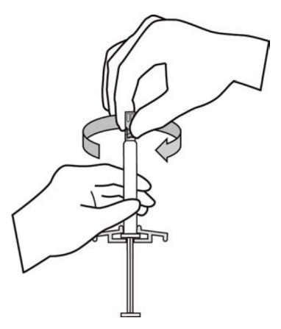

- Наполовину відкрити упаковку безпечної голки, взяти ковпачок голки через упаковку та вставити шприц в люерівський ковпачок голки шляхом обережного обертання за годинниковою стрілкою.

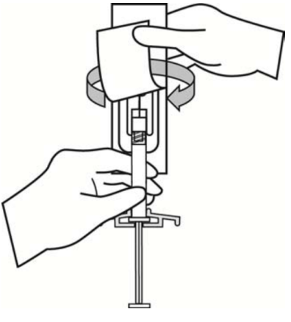

- Зняти з голки ковпачок, потягнувши його уздовж голки. Не слід обертати ковпачок, оскільки це може послабити з’єднання голки зі шприцом.
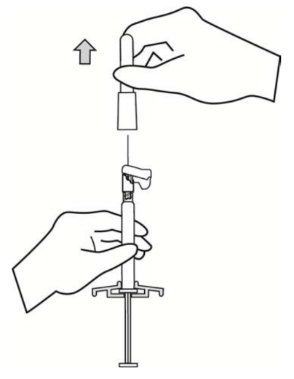

- Направити шприц з голкою вгору і видавити зі шприца повітря, злегка натиснувши на поршень.
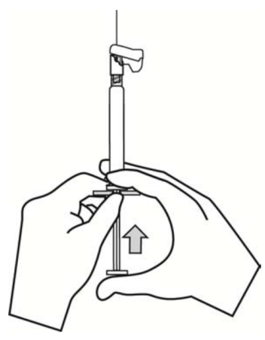
- Ввести увесь вміст шприца в обраний м’яз (дельтоподібний або сідничний).
Слід уникати введення підшкірно або в кровоносну судину.
- Після завершення ін’єкції активувати захисний механізм голки з допомогою великого (рис. 8а) або вказівного (рис. 8b) пальця або твердої поверхні (рис. 8с). Захисний механізм спрацював, якщо почулося клацання. Утилізувати шприц з голкою належним чином.

8a
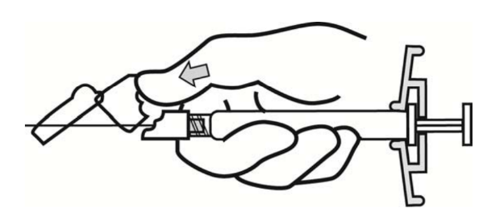
8b

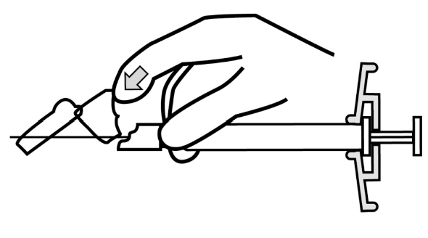

8с
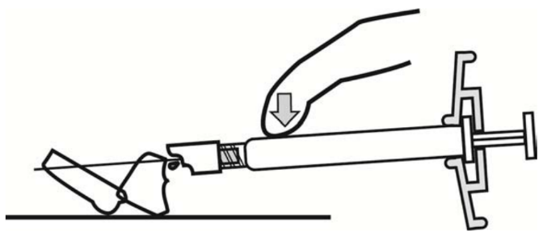

Діти.
Безпека та ефективність застосування Ксепліону® дітям не встановлені. Немає доступних даних.

